УТВЕРЖДАЮ | АО «Комита»

САО ОБМЕН-ЛК

Описание установки и настройки

Листов 26

Санкт-Петербург
2020

СОДЕРЖАНИЕ
СОДЕРЖАНИЕ 2
ВВЕДЕНИЕ 3
1 ОБЩИЕ СВЕДЕНИЯ 4
1.1 Назначение и возможности 4
1.2 Аппаратно-программные требования 4
2 ПОДГОТОВКА САО ОБМЕН-ЛК К РАБОТЕ 6
2.1 Установка САО ОБМЕН-ЛК 6
2.2 Настройки КриптоПро JСP 13
2.2.1 Настройки запустить в контрольной панели CryptoPro JCP 14
2.2.2 Установка личного сертификата 17
2.3 Настройка расписания выполнения 22
2.4 Запуск САО 23
2.5 Результаты выполнения процедуры 23
2.6 Файл …\Config\AutoMate\commands.xml 23
3 ТЕХНИЧЕСКАЯ ПОДДЕРЖКА 26

ВВЕДЕНИЕ
Настоящее Описание установки и настройки является эксплуатационным документом, описывающим процедуры установки и настройки сервера обмена с порталом Росфинмониторинга (САО ОБМЕН-ЛК).

____________________
© АО «КОМИТА», 2020

ОБЩИЕ СВЕДЕНИЯ

Назначение и возможности
САО ОБМЕН-ЛК – программный продукт, обеспечивающий электронный документооборот между личным кабинетом пользователя на сайте Росфинмониторинга и Федеральной службой по финансовому мониторингу.

САО ОБМЕН-ЛК позволяет:
- осуществлять гарантированную отправку и получение сообщений (ФЭС);
- автоматически обновлять справочники ЦБ.

Аппаратно-программные требования
Для работы программы требуются:
- IBM/PC–совместимый персональный компьютер со следующими характеристиками:
- центральный процессор - не хуже Intel i3 (рекомендуется i5);
- объем свободной оперативной памяти для запуска САО ОБМЕН-ЛК - не менее 1 Гбайт;
- жесткий диск со свободным пространством для установки программы не менее 500 Мбайт.
- Операционная система:
- Windows 7+;
- Windows Server 2012+.
- Прикладное программное обеспечение:
- СКЗИ КриптоПро CSP версии не ниже 4.0
- драйвер ключевого носителя.
- Требования к инфокоммуникационному обмену:
- доступ через Интернет к порталу Росфинмониторинга на адреса:
- http://www.fedsfm.ru;
- https://www.fedsfm.ru;
- https://portal.fedsfm.ru;
- https://portal.fedsfm.ru:8081.
- средства фильтрации трафика (proxy, firewall) должны разрешать исходящие соединения на указанные адреса без каких-либо дополнительных проверок.
- Требования к правам доступа в ОС:
- для установки СКЗИ КриптоПро JCP, используемого для работы САО ОБМЕН-ЛК, необходимо иметь права администратора рабочей станции.

ПОДГОТОВКА САО ОБМЕН-ЛК К РАБОТЕ
Для подготовки САО ОБМЕН-ЛК к работе требуется:
- Установить соответствующее программное обеспечение САО ОБМЕН-ЛК.
- Установить и Настроить КриптоПро JSP.

Установка САО ОБМЕН-ЛК
Установка САО ОБМЕН-ЛК осуществляется с дистрибутивного носителя.
Чтобы установить САО ОБМЕН-ЛК
Шаг 1. Запустите SAO_OLK.exe и выберите каталог на локальном диске компьютера для установки. В выбраном каталоге будет создан подкаталог SAO_OLK
В созданном каталоге образуется следующая структура каталогов:
- Config – файлы настроек
- db – файлы базы данных
- jre8 –java-машина
- lib – исполняемый код программы
- Log – файлы журналов работы
- system – файлы инсталлятора JCP
- tmp – папка для временных вайлов

Шаг 2. В папке …\system\jcp-2.0.40035 (наименование каталога может отличаться в зависимости от версии jcp) запустите файл setup.exe.
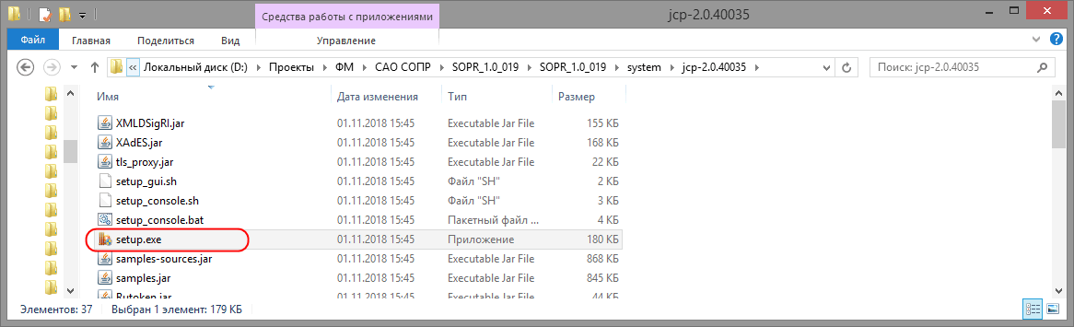
Рис. 1 Файл setup.exe
Откроется окно «Контроль учетных записей пользователей».
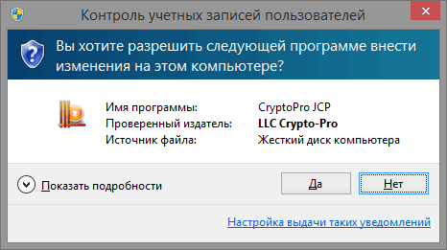
Рис. 2 Окно «Контроль учетных записей пользователей»
Шаг 3. Нажмите на кнопку Да. Откроется окно инсталлятора JCP2.0.
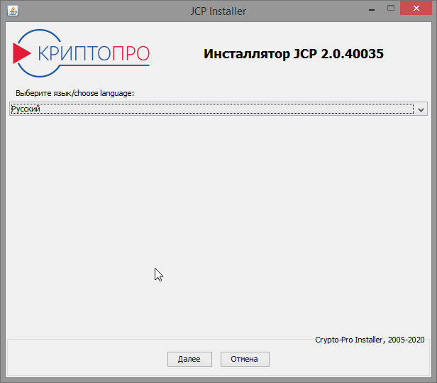
Рис. 3 Окно «JCP Installer»
В выпадающем поле Выберите язык укажите значение «русский» и нажмите на кнопку Далее. Откроется следующее окно инсталлятора.
Шаг 4. Установите флажок Установить и нажмите на кнопку Далее>.
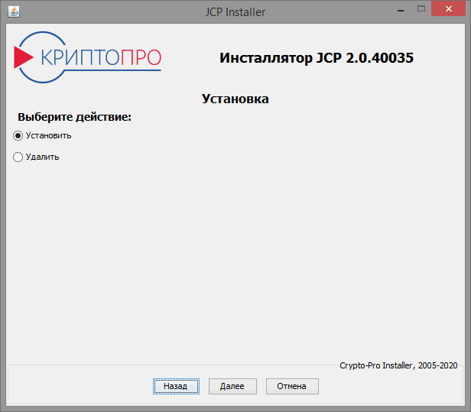
Рис. 4 Окно «JCP Installer»
Откроется следующее окно инсталлятора, содержащее пользовательское соглашение.
Шаг 5. Установите флажок Я принимаю и нажмите на кнопку Далее>.
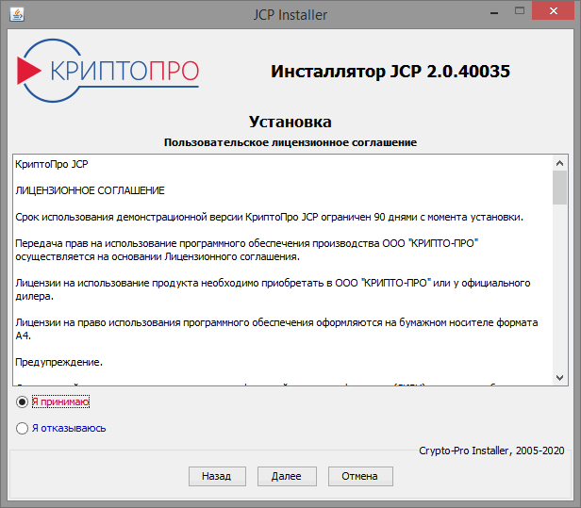
Рис. 5 Окно «JCP Installer»
Откроется следующее окно инсталлятора.
Шаг 6. Установите флажок Выбрать JRE и нажмите на кнопку Открыть. Откроется окно выбора каталога.
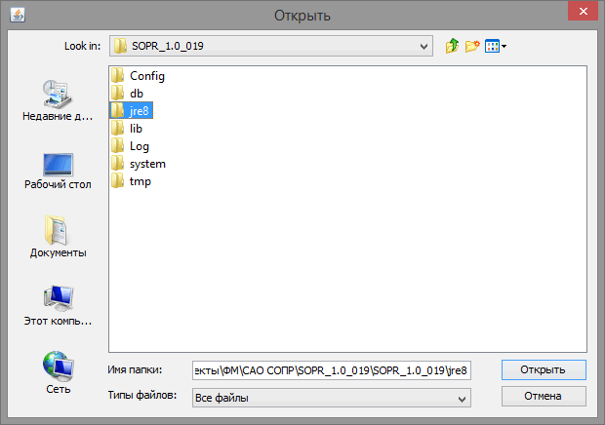
Рис. 6 Окно «Открыть»
Выберите папку jre8 в каталоге САО и нажмите на кнопку Открыть. Окно выбора каталога закроется, в поле выбора JRE отобразится полный путь к папке jre8.
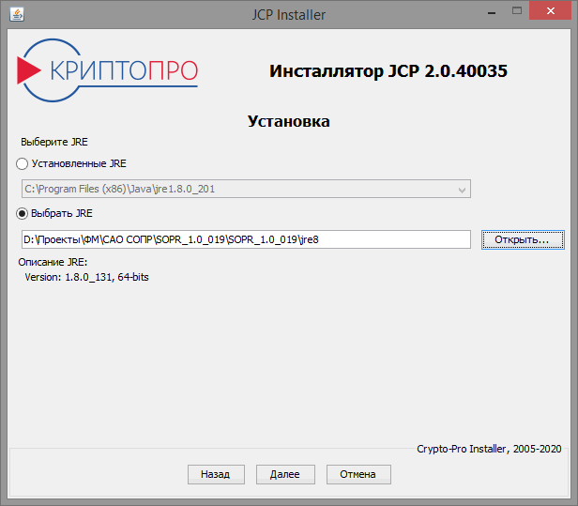
Рис. 7 Окно «JCP Installer»
Шаг 7. Нажмите на кнопку Открыть.... . В открывшемся окне «JCP Installer» установите флажки Криптопровайдер JCP, Модуль шифрования и TSL провайдер.
В случае использования ключей на E-Token или Ru-Token дополнительно установите флажок Модуль поддержки карт и токенов. Дополнительно необходимо на компьютере выполнить рекомендации Удостоверяющего Центра, выдавшего ключи по подключению носителя.
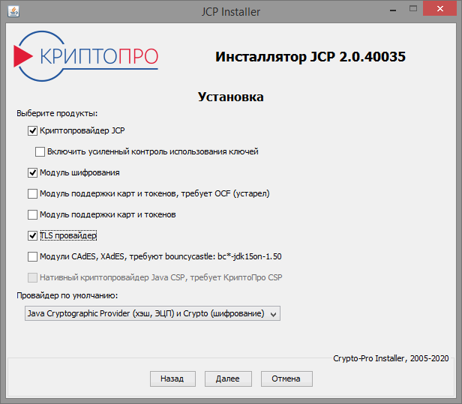
Рис. 8 Окно «JCP Installer»
Шаг 8. Нажмите на кнопку Далее. Откроется следующее окно инсталлятора.
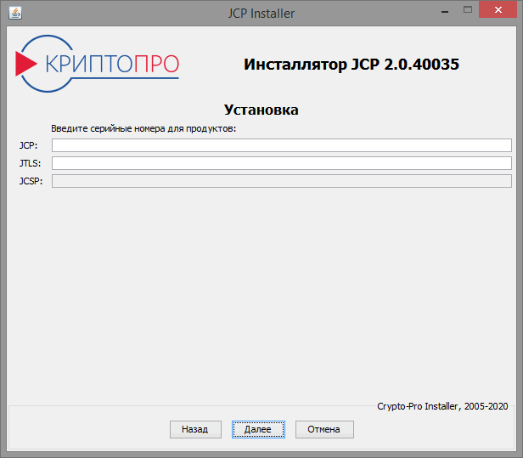
Рис. 9 Окно «JCP Installer»
Укажите номер лицензии в поле JSP.
Приобрести лицензию можно ……….

Для ознакомления работы с САО ОБМЕН-ЛК предоставляется 3 месяца бесплатного пользования

Шаг 9. Нажмите на кнопку Далее. Откроется следующее окно инсталлятора с информацией о готовности к установке.
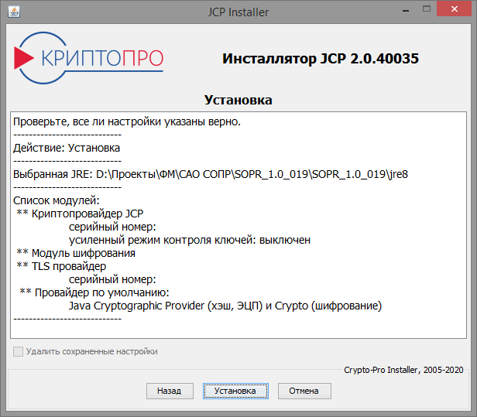
Рис. 10 Окно инсталлятора с информацией о готовности к установке
Шаг 10. Нажмите на кнопку Установка. Будет запущен процесс копирования дистрибутивных файлов на жесткий диск компьютера.
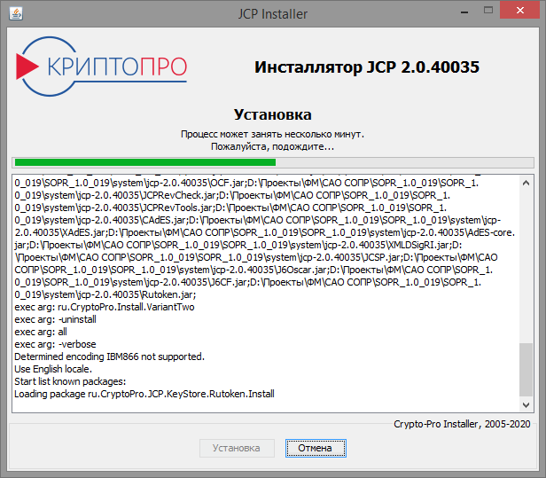
Рис. 11 Окно инсталлятора с полосой индикации процесса установки
Шаг 12. По окончанию процесса установки станет доступна кнопка Далее.
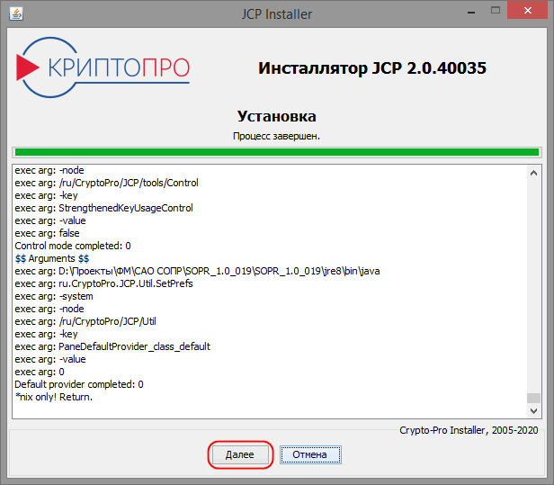
Рис. 12 Кнопка Далее
Нажмите на кнопку Далее. Откроется завершающее окно Мастера установки АРМ.
Шаг 13. Нажмите на кнопку Завершить.
В результате:
- программа будет успешно установлена;
- значок (ярлык) САО ОБМЕН-ЛК будет добавлен на Рабочий стол компьютера;
- при установленном флажке запустить панель управления будет осуществлён запуск программы CryptoPro JCP settings.
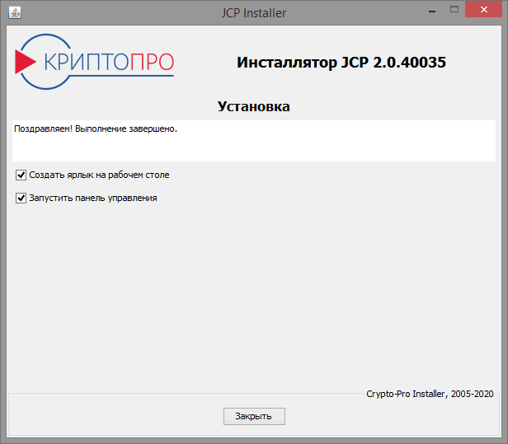
Рис. 13 Ярлык АРМ

Настройки КриптоПро JСP
Программные настройки являются частью подготовки САО ОБМЕН-ЛК к работе и включают:
- настройки в контрольной панели CryptoPro JCP;
- настройка КриптоПро JCP.
Эти операции выполняются после первоначальной установки, переустановки и переноса САО ОБМЕН-ЛК на другой компьютер

Если ключевой носитель обязательно должен быть извлекаемым, рекомендуется использовать RuToken, поскольку поддержка иных типов носителей в JCP обеспечивается сторонними библиотеками и не гарантирует работоспособности.
Если политики безопасности допускают хранение ключевого контейнера на диске компьютера, скопировать контейнер на диск средствами КриптоПро CSP

Настройки запустить в контрольной панели CryptoPro JCP
Шаг. 1 Запустите консольную команду операционной системы Microsoft Windows
Чтобы запустить консольную команду...
В командной строке меню Пуск укажите значение «cmd».
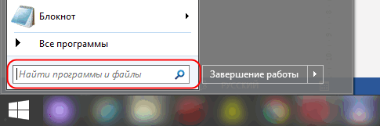
Рис. 14 Командная строка меню Пуск
В появившемся списке выберите программу cmd.exe и правой кнопкой мыши вызовите контекстное меню этой программы. Запустите консольную команду cmd.exe операционной системы Microsoft Windows в режиме «Запуск от имени администратора».
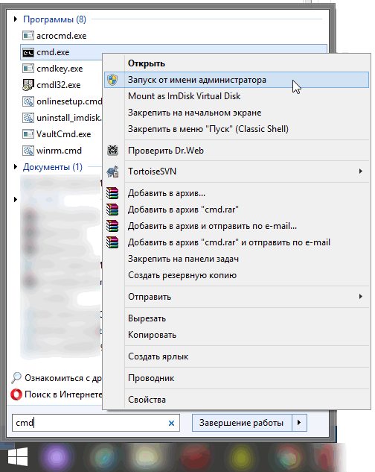
Рис. 15 Окно «Настройка учетной записи»
Откроется окно «Контроль учетных записей пользователя». Нажмите на кнопку Да.
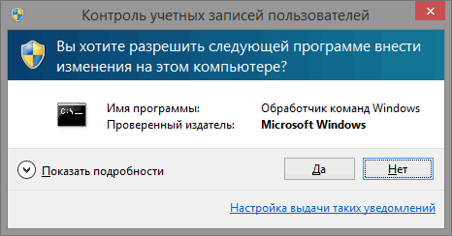
Рис. 16 Окно «Контроль учетных записей пользователя»
Откроется консоль Microsoft Windows.
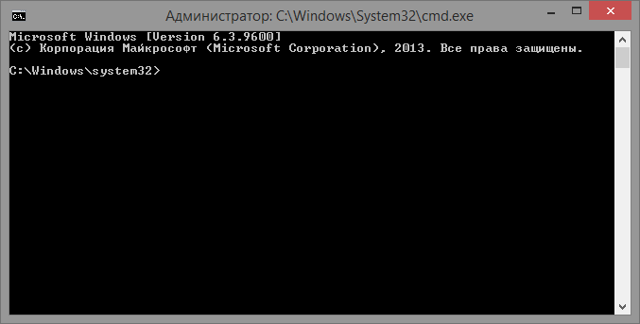
Рис. 17 Консоль Microsoft Windows

Шаг 2. Укажите для java-машины расположение в подкаталоге JRE корневого каталога САО ОБМЕН-ЛК командой
cd …\OLK_1.0\system\jcp-2.0.40035\ControlPane.bat "E:\Program Files\Java\jdk1.5.0\jre"
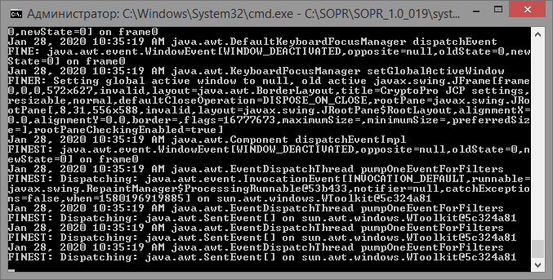
Рис. 18 Консоль Microsoft Windows с результатами выполнения команды
После выполнения команды станет доступным окно «CriptoPro JCP setting».
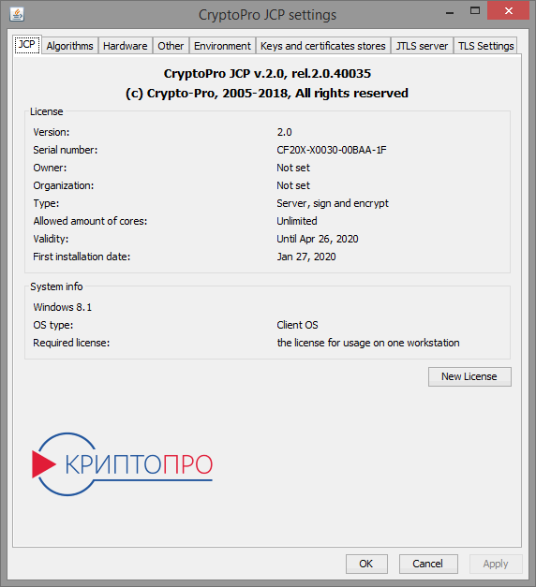
Рис. 19 Окно «CriptoPro JCP setting»
С информацией о местоположении необходимых каталогов и данных можно ознакомиться в конфигурационном файле
…\OLK_1.0\Config\AutoMate\commands.xml через который производится настройка подключения.
В файле указываются:
- каталоги исходящих, отправленных и входящих сообщений;
- шаблон имени отправляемых сообщений;
- настройки прокси сервера;
- логин и пароль для подключения к ЛК Росфинмониторинга;
- местоположение сертификата для построения защищенного канала с веб сервисом росфинмониторинга;
- адрес веб сервиса росфинмониторинга (https://portal.fedsfm.ru:8081/Services/fedsfm-service)

Установка личного сертификата
Для корректной работы САО ОБМЕН-ЛК необходимо осуществить установку личного сертификата.
Убедитесь, что ключевой носитель подключен к компьютеру

Необходимо использовать ключ, сертификат которого используется для входа в защищенный Личный кабинет на официальном сайте Росфинмониторинга.
Сертификат данного ключа должен быть также зарегистрирован в личном кабинете организации на портале Росфинмониторинга (раздел Учетные данные → Специальное должностное лицо, ответственное за реализацию правил внутреннего контроля → Актуальный сертификат электронной подписи). Сертификат должен содержать все сертификаты, включенные в цепочку сертификации до сертификата Минкомсвязи (включая сертификата Минкомсвязи). Инструкция по создание такого сертификата приведена на сайте Крипто-Про.

Чтобы установить личный сертификат…
В случае использования ключей на носителях E-Token или Ru-Token выполнять шаг 1 не надо.

Шаг 1. В окне «CriptoPro JCP setting» перейдите на вкладку Hardware (Оборудование).
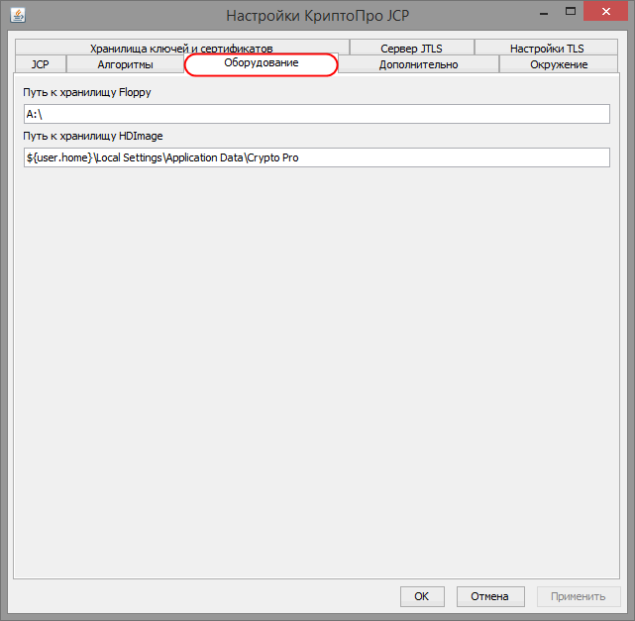
Рис. 20 Вкладка Оборудование окна «Настройки КриптоПро JCP»
Введите необходимые данные. Нажмите на кнопку Apply (Применить). Отобразится диалоговое окно.
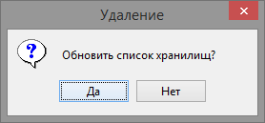
Рис. 21 Окно «Удаление»
Шаг 2. Нажмите на кнопку Да. Диалоговое окно закроется.
В окне «CriptoPro JCP setting» перейдите на вкладку Keys and certificates stores (Хранилище ключей и сертификатов). Нажмите на кнопку Renew (Обновить).
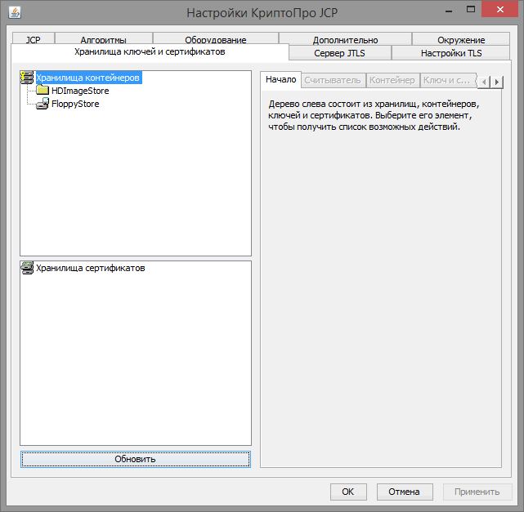
Рис. 22 Вкладка Хранилище ключей и сертификатов окна «Настройки КриптоПро JCP»
В случае использования ключей на носителях E-Token или Ru-Token будет добавлено соответствующее хранилище, например, RutokenStore.

В хранилище контейнеров отобразятся доступные контейнеры.
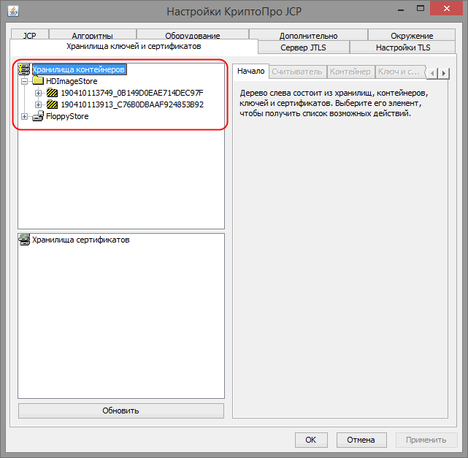
Рис. 23 Пример хранилища контейнеров
Шаг 3. Левой кнопкой мыши выберите хранилище сертификатов. Станет доступна вкладка CertStore.
В случае использования пароля на носителе будет запрошен пароль к нему.

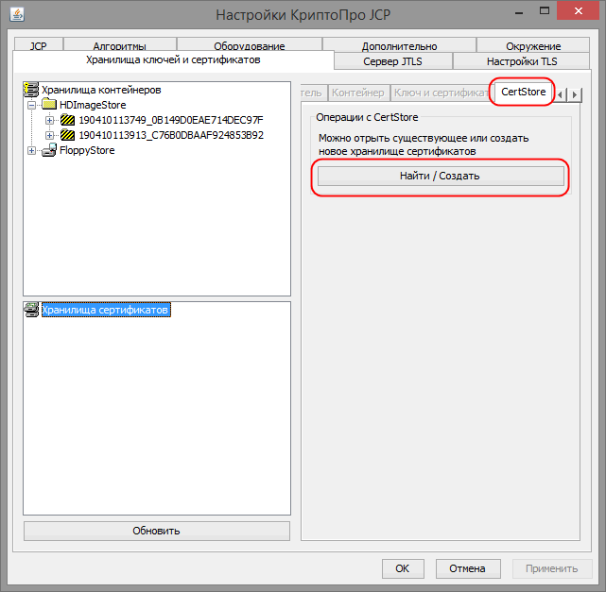
Рис. 24 Вкладка CertStore
Шаг 4. Нажмите на кнопку Find/Create (Найти/Создать). Откроется окно «Выбор». Укажите выбранный сертификат (). Нажмите на кнопку Открыть. Новый ключ будет добавлен в хранилище сертификатов.
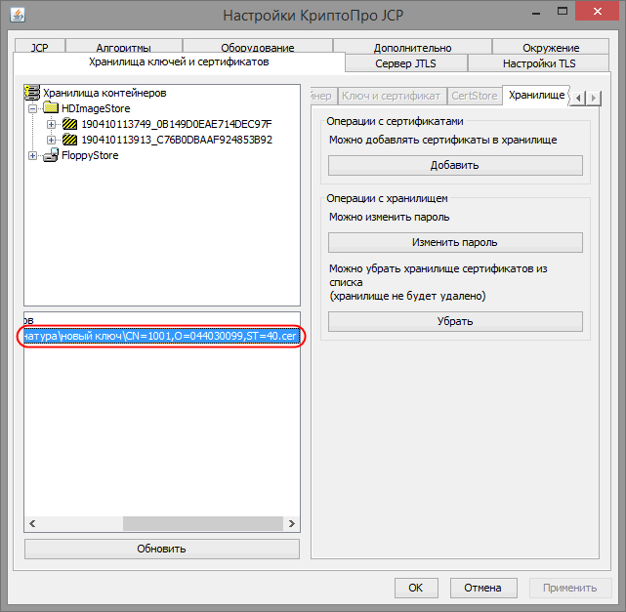
Рис. 25 Пример хранилища сертификатов
Пароль и название сертификата указывается в файле
…\OLK_1.0\Config\AutoMate\commands.xml
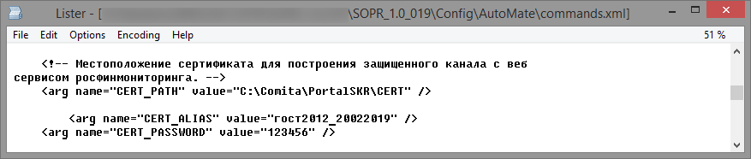
Рис. 26 Пример записи информации о местоположении, названии и пароле сертификата

В случае необходимости скрыть пароль от сертификата, необходимо строку <arg name="CERT_PASSWORD"…> удалить.

На этом установка личного сертификата будет успешно завершена.

Настройка расписания выполнения
Для автоматического запуска САО (ручной запуск остается допустимым) необходимо произвести настройку расписания автоматического запуска.

Настройка расписания запуска САО осуществляется в файле
…\OLK_1.0\Config\AutoMate\schedule.xml

Пример файла schedule.xml для запуска каждые 15 минут:

<?xml version="1.0" encoding="Windows-1251" standalone="yes"?>
<schedule>
<task min="0, 15, 30, 45" name="Обмен документами с порталом" useholidays="false"/>
</schedule>

В случае отсутствия строки в блоке schedule или несоответствия наименования в атрибуте name наименованию команды <command name= в файле …\Config\AutoMate\commands.xml, процедура будет выполняться только в ручном режиме (см. САО_Обмен_ЛК_Руководство_пользователя_v1_0_019_v01.docx)

Запуск САО
Запуск САО осуществляется через командный файл AMRUN.BAT. В случае выполнения настройки расписания (п.2.3), будет производиться автоматическое выполнение процедуры обмена, в соответствии с настройками. В случае необходимости допускается выполнение ручного вызова процедуры).

Результаты выполнения процедуры
Результаты выполнения процедуры заносятся в лог-файлы, расположенные в каталоге Log.

Файл …\Config\AutoMate\commands.xml
<?xml version="1.0" encoding="Windows-1251"?>

<commands>

<!—Процедура обмена -->
<command name="Обмен документами с порталом" desc="Обмен документами с порталом"
class="ru.comita.skr.model.exchange.SKRPortalExchangeProcedure" >

<!-- каталог отправляемых файлов -->
<arg name="DIR_OUT" value="C:\Comita\PortalSKR\OUT" />

<!-- каталог для отправленных файлов-->
<arg name="DIR_SENDED" value="C:\Comita\PortalSKR\sended" />

<!-- каталог архивов отправленных файлов -->
<arg name="DIR_OUT_BACKUP" value="C:\Comita\PortalSKR\OUT_BACKUP" />

<!-- каталог для поступивших файлов -->
<arg name="DIR_IN" value="C:\Comita\PortalSKR\IN" />

<!—каталог архивов поступивших файлов -->
<arg name="DIR_IN_BACKUP" value="C:\Comita\PortalSKR\IN_BACKUP" />

<!-- Шаблон имени отправляемых сообщений (не используется) -->
<arg name="TO_SEND_NAME_PATTERN" value="out-file.zip" />

<!-- Настройки прокси сервера -->
<arg name="USE_PROXY" value="true" /> <!-- использовать ? -->
<arg name="PROXY_TYPE" value="http" /> <!-- тип -->
<arg name="PROXY_SERVER" value="" /> <!-- адрес proxy-сервера -->
<arg name="PROXY_PORT" value="" /> <!-- порт proxy-сервера -->
<!-- если прокси без аутентификации, то имя и пароль пользователя proxy-сервера не указываются -->
<arg name="PROXY_USER_NAME" value="" /> <!-- имя пользователя proxy-сервера -->
<arg name="PROXY_PASSWORD" value="" /> <!-- пароль пользователя proxy-сервера -->

<!-- Логин и пароль для подключения к ЛК Росфинмониторинга -->
<arg name="FM_USER_NAME" value="" /> <!-- имя пользователя ЛК Росфинмониторинга -->
<arg name="FM_PASSWORD" value="" /> <!-- пароль пользователя ЛК Росфинмониторинга -->

<!-- Местоположение сертификата для построения защищенного канала с веб сервисом росфинмониторинга. -->
<arg name="CERT_PATH" value="C:\Comita\CERT" />

<arg name="CERT_ALIAS" value="" />
<arg name="CERT_PASSWORD" value="" />

<!-- Адрес веб сервиса росфинмониторинга -->
<arg name="SERVICE_URL" value="https://portal.fedsfm.ru:8081/Services/fedsfm-service" />

<!-- Код типа сообщения: 4936_test либо 4936 -->
<arg name="CODE_4936" value="4936_test" />

<!-- Работаем в тестовом контуре? -->
<arg name="IS_TEST_CIRCUIT" value="true" />

<!-- Каталог хранения ф-лов справочников -->
<arg name="DIR_DICT" value="C:\Comita\DICT" />

<!-- Тестовые методы. Возможно использовать в боевом режиме -->
<!-- Какие операции будем проводить, если все 3 параметра false или отсутствуют, тогда проводим все операции -->
<!-- Получение справочников ? -->
<arg name="IS_DICT_PROCESS" value="true" />

<!—Признак, будет ли выполняться отправка файлов на портал -->
<arg name="IS_SEND_PROCESS" value="true" />

<!-- Признак, будет ли выполнятся получение квитанций по отправленным документам -->
<arg name="IS_DOWNLOAD_PROCESS" value="true" />

<!—Дата, за которую необходимо получать квитанции -->
<!-- Если параметра нет, то берем сегодняшнюю дату -->
<!-- Дата должна быть в формате "dd.MM.yyyy" -->
<!-- Если формат неправельный, то берем текущую машинную дату -->
<!--<arg name="TICKET_DATE" value="01.09.2019" />-->

<!-- Максимальный размер частей отправляемого ф-ла -->
<!-- Параметр принимает числовое значение
Параметр может принимать буквенные множители "k","kb","m" и "mb" в любом регистре с пробелом или без
Отсутствующий буквенный множитель задает размер в байтах
Пробелы в начале и конце строки, а также перед буквенным множителем игнорируются
Значение по умолчанию при отсутствующем параметре или ошибочном заполнении принимает 3 MB (3145728 Б) -->
<arg name="CHUNK_MAX_SIZE" value="800 k" />

<!-- Форматы справочника террористов получаемых из РФМ
Принимает значения "xml", "pdf" и "doc" вне зависимости от регистра
Разделитель значений символ ";"
Остальные значения игнорируются
Если не заполнен, то принимает значение "xml;dbf" -->
<arg name="DICT_TERROR_TYPES" value="xml;dbf;doc" />
</command>
</commands>

ТЕХНИЧЕСКАЯ ПОДДЕРЖКА
Пользователи программного обеспечения могут обращаться за консультацией по вопросам технической поддержки в рабочие дни с 9.00 до 19.00 (по московскому времени):
- по телефону 8 (812) 578–01–96;
- по адресу электронной почты.

